Phân tích mạch nguyên lý:

1. Khối mạch hạ áp 5V

Dùng module LM2596 hạ áp về 5v để cấp cho B0505S(IC cách ly nguồn)

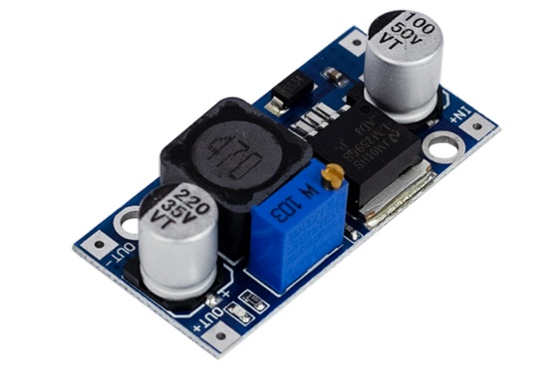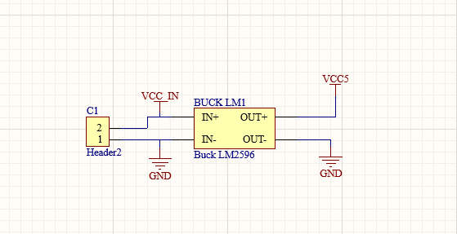

Ngoài ra còn dùng để cấp cho khối Relay 5v

1. Khối cách ly nguồn dùng IC B0505s

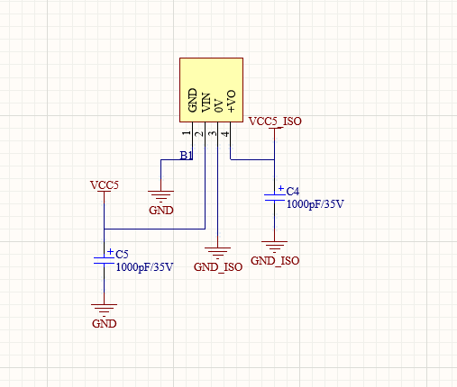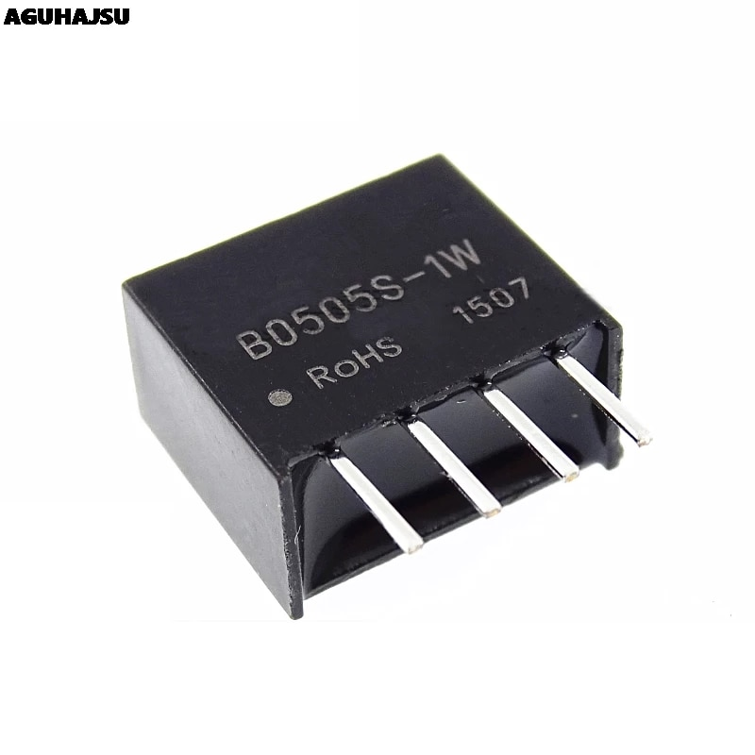

Cách ly nguồn thành 2 nguồn độc lập không chung GND, sau đó cấp 5v đã cách ly cho khối vi điều khiển(esp32) mục đích là tránh vi điều khiển bị nhiễu từ khối Relay khi bật tắt

1. Khối điều khiển Relay

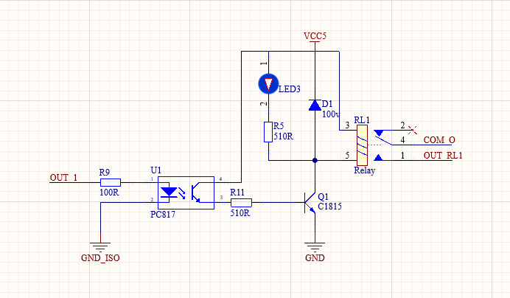

* 1. Cách ly quang:

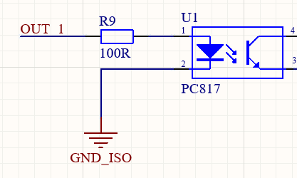

Sử dụng optoquang PC817 để cách ly giữa khối điều khiển và khối Relay

* 1. Khuếch đại dùng transistor c1815

Nhận tín hiệu từ đầu ra của PC817, c1815 sẽ thông dẫn tới Relay đóng

* 1. Khối Relay

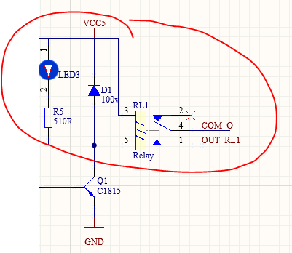

Đèn tín hiệu: báo khi Relay đóng

Các diode 1n4148: Chống dòng ngược khi relay đóng cắt

Relay 5v: đóng cắt tải DC hoặc AC qua tiếp điểm

1. Khối input (nút nhấn)

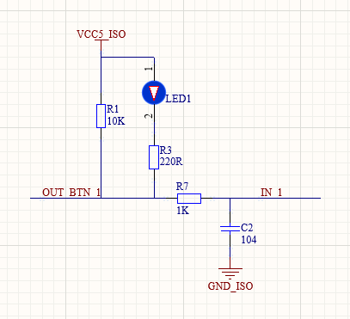

Đưa tín hiệu nút nhấn vào vi điều khiển để điều khiển các relay

1. Khối MCU

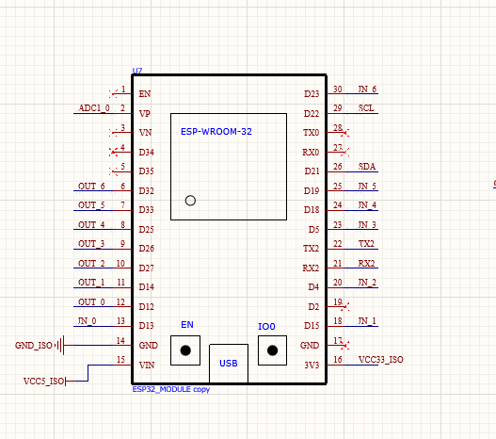

Vi điều khiển sử dụng: ESP32